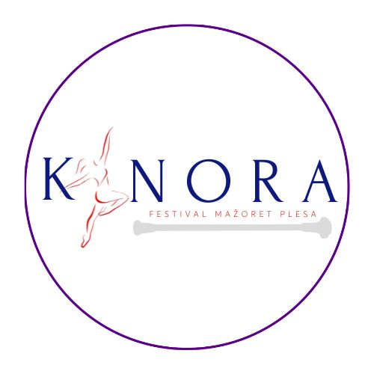
MAŽORET FEST “KINORA”
RAMA, BOSNA I HERCEGOVINA

PRIJAVNICA ZA SUDJELOVANJE NA
II. FESTIVALU MAŽORET PLESA
12.5.2024. GODINE

ROK ZA PRIJAVU: 15.4.2024.godine.
GMAIL ADRESA ZA DOSTAVU PRIJAVE: festival.kinora@gmail.com

Podatci o mažoret timu koji se prijavljuje:
Naziv mažoret sastava:
Adresa:
Grad/Općina i Država:
Kontakt telefon:
Email adresa:
Odgovorna osoba:

KATEGORIJE ZA PRIJAVU
KiNoRa KIDS
PRVI KORAK:
IME KLUBA | BROJ NATJECATELJICA

VIŠI KORAK:
IME KLUBA | BROJ NATJECATELJICA

SOLO KADET ŠTAP:
IME KLUBA | IME NATJECATELJICE

DUO KADET ŠTAP:
IME KLUBA | IME NATJECATELJICA

SOLO JUNIOR ŠTAP:
IME KLUBA | IME NATJECATELJICE

FORMACIJA KADETI A:
IME KLUBA | BROJ NATJECATELJA

FORMACIJA KADETI B:
IME KLUBA | BROJ NATJECATELJA

KiNoRa FEST
JUNIORI/SENIORI:
IME KLUBA | BROJ IZVOĐAČA

UKUPAN BROJ OSOBA NA FESTIVALU:
DATUM PRIJAVE:
IME I PREZIME ODGOVORNE OSOBE:

Molimo ispuniti prijavnicu i dostaviti najkasnije do 15.4.2023. godine na gmail adresu: festival.kinora@gmail.com

